LAMPIRAN 22 RINGKASAN PENELITIAN /PKM

Biokonversi Tandan Kosong Kelapa Sawit Menjadi Etanol
  Peneliti | Ringkasan Eksekutif
Nama Ketua  Jurusan  Politeknik Negeri Malang  Email  Nama Anggota 1  Jurusan  Politeknik Negeri Malang  Email  Nama Anggota 2  Jurusan  Politeknik Negeri Malang  Email  Skema Penelitian/PKM : | Tandan kosong kelapa sawit (TKKS) merupakan limbah hasil industri pertanian yang sangat melimpah dan merupakan biomasa potensial dengan kandungan selulosa 45,95%, hemiselulosa 22,84%, dan lignin 16,49%. Di tahun 2013, Indonesia menghasilkan limbah TKKS sebanyak 37 juta ton dan diperkirakan akan meningkat sebanyak 7% setiap tahun. Penelitian hidrolisis TKKS 2% oleh ensim eksraseluler dari Aspergillus niger menghasilkan gula dalam hidrolisat 14.6 mg/ml dengan efisiensi hidrolisis 89.3%. Analisis thin layer chromatography (TLC) menunjukkan bahwa proses hidrolisis menghasilkan komponen gula reduksi monosakrida yaitu glukosa. Dengan demikian selama proses solid state fermentation, A. niger tidak hanya menghasilkan selulase tetapi juga mensekresikan beberapa ensim ekstraseluler seperti lignocellulolytic sehingga dapat melakukan hidrolisis TKKS secara efektif untuk menghasilkan monomer gula sebagai monosakarida. Fermentasi anaerob hidrolisat TKKS dengan menggunakan Saccharomycess cerrevisae selama 24 jam pada inkubasi suhu 30ºC menghasilkan etanol dengan konsentrasi 9.7 mg/ml dengan efisiensi produksi 66.4%. Direkomendasikan bahwa TKKS biomasa potensial yang dapat digunakan sebagai bahan baku energi terbarukan etanol.  Kata kunci: biomasa, hidrolisis, fermentasi, etanol  Luaran Penelitian /PKM  - Sunaryo, A., Anggito, M., and Sumringahgesit, M., 2020. “Hydrolysis of a lignocellulosic materials oil palm empty fruit bunch for ethanol production” Biomaterial Technology 803: 1–11. (Published)  - Metode hidrolisis ensimatis tandan kosong kelapa sawit mengggunakan ekstraseluler Aspergillus niger, Paten (didaftarkan)

Tandan kosong kelapa sawit (TKKS) merupakan limbah padat hasil pengolahan kelapa sawit dengan jumlah yang melimpah. Satu ton tandan buah segar akan dihasilkan sebanyak 22–23% TKKS. Karakteristik TKKS didominasi selulosa dan lignin dengan nilai C/N yang tinggi, sehingga secara alami TKKS merupakan bahan yang sulit didekomposisi. Oleh karena itu sangat diperlukan pengelolaan dan pemanfaatan melalui proses biokonversi. Dengan melibatkan mikroba potensial sebagai dekomposer (cellulolityc dan lignocellulolytic) pada penelitian ini diharapkan akan dapat diproduksi gula monosakarida dan dilanjutkan dengan proses fermentasi anaerobik menjadi etanol sebagai renewable energy yang ramah lingkungan.  Metode  Metode dan tahapan penelitian yaitu meliputi; 1) optimasi dekomposisi dan produksi ensim ekstraselular yang dihasilkan selama proses solid state fermentation TKKS oleh A. niger, dengan mengukur berdasar gula reduksi Somogy-Nelson (Gambar 1), 2) optimasi dan analisis derajat hidrolisis TKKS oleh ensim ekstraseluler pada pH dan suhu optimal, 3) Analisis dan efisiensi produksi gula sebagai monosakarida, 4) Produksi etanol dengan menggunakan bioreaktor kapasitas 3 liter (Gambar 2), dan 5) Analisis konsentrasi dan effisiensi produksi ethanol dengan metoda colorimetri QuantiChrom KIT DIET-500 yang diukur menggunakan spektrofotometer pada 580nm. | Penelitian membuktikan bahwa melalui biokonversi TKKS dapat diubah menjadi etanol dengan efisiensi produksi mencapai 66.4%. Dengan keberhasilan penelitian ini maka pemanfaatan biomasa pertanian lainnya yang melimpah akan dapat dimanfaatkan sebagai alternatif bahan baku dalam proses biokonversi menjadi energi terbarukan atau bahan lainnya yang mempunyai nilai tambah.  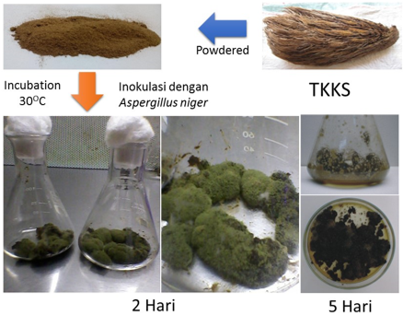  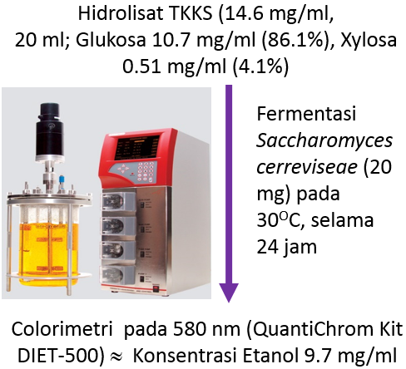  Gambar 1. Solid State Fermentation TKKS oleh Aspergillus niger.  Gambar 2. Fermentasi Anaerobik dan Analisis Konsentrasi Alkohol
Hasil Dan Manfaat
Latar Belakang

